TÀI LIỆU HƯỚNG DẪN SỬ DỤNG DÀNH CHO THẨM PHÁN VÀ LÃNH ĐẠO TANDTC

STT | Diễn giải thao tác thực hiện | Hình ảnh minh họa
I. | Trang chủ
 | Đăng nhập hệ thống.
 | Người sử dụng mở trình duyệt (Firefox, Google Chrome, Microsoft Edge, CocCoc…) và truy cập theo địa chỉ: http://qlta.toaan.gov.vn/ hoặc https://qlta.toaan.gov.vn/. Màn hình hiển thị như hình ảnh minh họa.  Nhập thông tin Tên đăng nhập, Mật khẩu sau đó bấm “Đăng nhập”. | 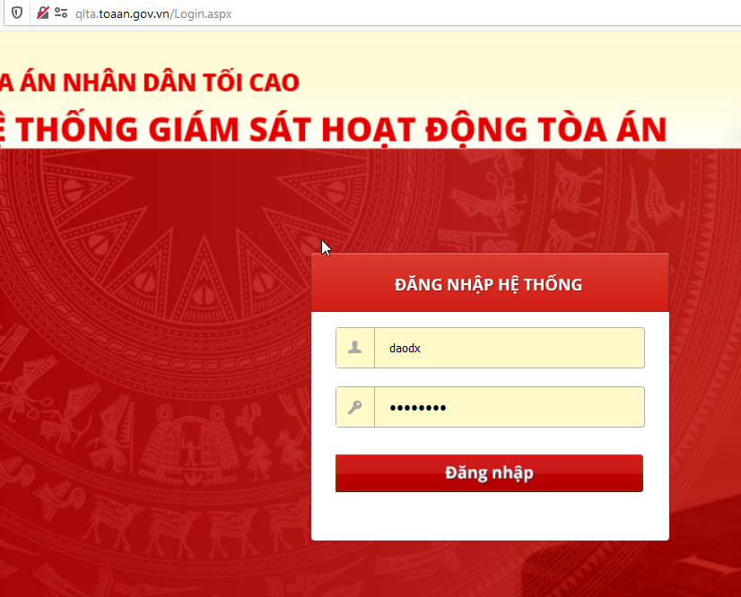
 | Màn hình sau khi đăng nhập
 | Sau khi đăng nhập thành công màn hình “Trang chủ” hiển thị ra như hình bên:  - Đây là màn hình thống kê cho phép Thẩm phán theo dõi các vụ án mà mình đang được phân công giải quyết theo từng năm.  - Mỗi cột số liệu sẽ tương ứng với các giai đoạn của quá trình giải quyết đơn đề nghị giám đốc thẩm, tái thẩm. Mỗi số liệu trong các cột tương ứng với danh sách các vụ việc chi tiết. | 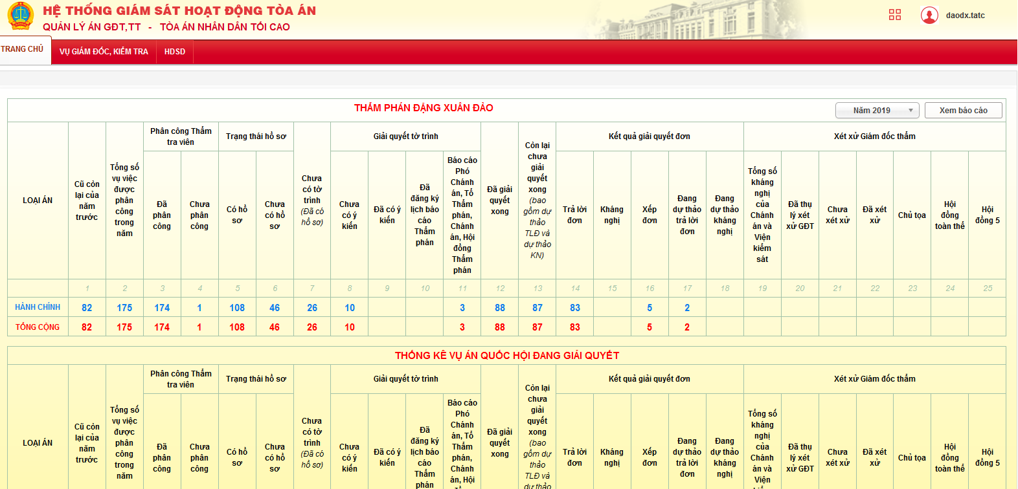
 | Xem dạng file word hoặc in bảng thống kê số liệu màn hình đăng nhập  Thẩm phán nhấn vào nút In báo cáo để xuất màn hình thống kê tại Trang chủ ra file word để Thẩm phán in khi cần. | 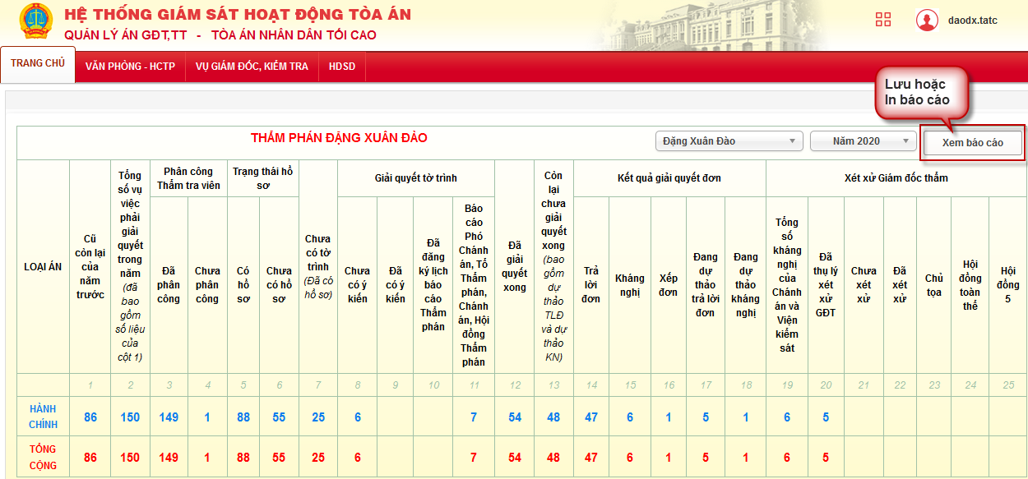
 | Xem danh sách các vụ án tương ứng với các số liệu trên màn hình thống kê  - Thẩm phán bấm vào một số liệu cụ thể thị các vụ việc tương ứng sẽ hiển thị như hình bên: | 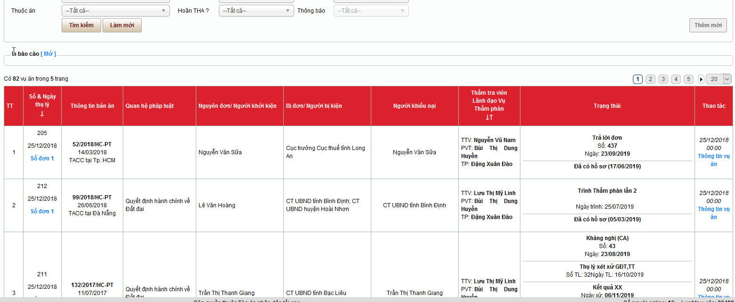
 | Xem thông tin một vụ án chi tiết  Tại màn hình danh sách các vụ án, Thẩm phán nhấn chuột vào nút Thông tin vụ án, màn hình hiển thị chi tiết thông tin của vụ án đang xem như hình  Thẩm phán có thể In thông tin chi tiết của vụ án bằng cách nhấn vào nút In trên hình. | 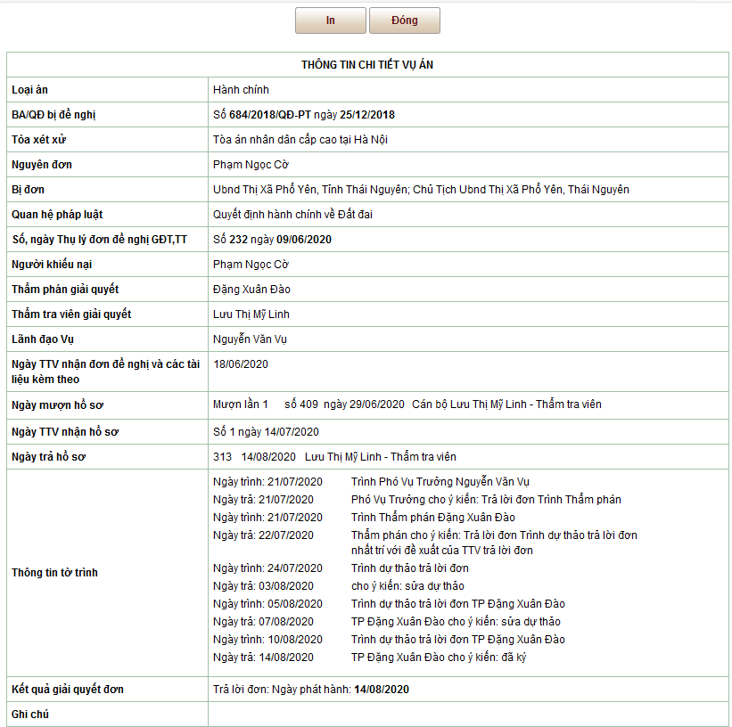
II. | Các chức năng thuộc nhóm giải quyết đơn tại Vụ GĐKT
 | Chức năng Quản lý vụ án  Thẩm phán chọn chức năng “Quản lý vụ án” để có thể tìm kiếm tất cả các vụ án mà Thẩm phán được phân công giải quyết (bao gồm cả dữ liệu cũ đã chuyển đổi, cập nhật vào phần mềm).  Thẩm phán nhập vào các tiêu chí cơ bản để tìm kiếm thông tin, ví dụ như: Số bản án/quyết định, Ngày BA/QĐ, Tòa xét xử, Loại án, Nguyên đơn, bị đơn,… Sau đó nhấn nút Tìm kiếm.  Phần mềm sẽ hiển thị danh sách các vụ án phù hợp với tiêu chí tìm kiếm đã nhập vào. | 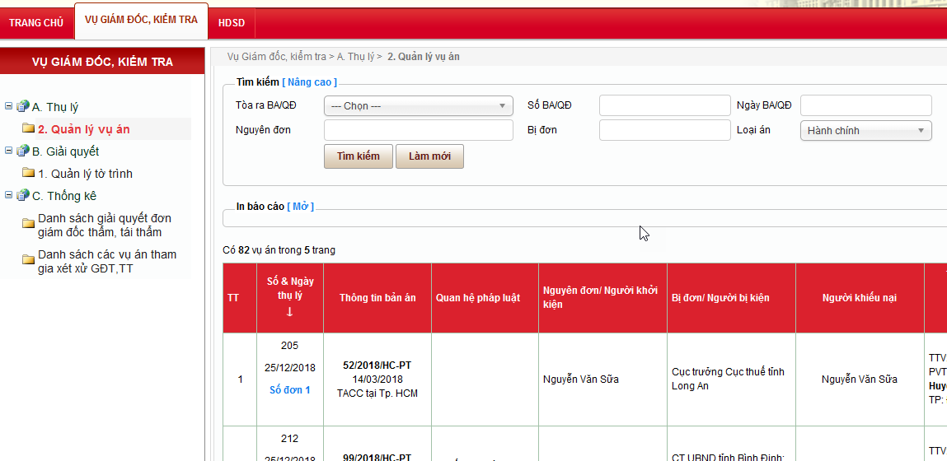
 | Tìm kiếm nâng cao  Ngoài các tiêu chí tìm kiếm cơ bản, phần mềm còn hỗ trợ tìm kiếm theo các tiêu chí nâng cao, ví dụ: Tìm kiếm các Vụ án chưa giải quyết xong, các vụ án đang trình Thẩm phán; đang trình PCA, đang trình Tổ Thẩm phán…  Thẩm phán nhấn chuột vào chữ [Nâng cao] cạnh chữ Tìm kiếm để hiển thị chức năng tìm kiếm nâng cao.  Thẩm phán nhập các tiêu chí tìm kiếm thông tin sau đó nhấn nút Tìm kiếm | 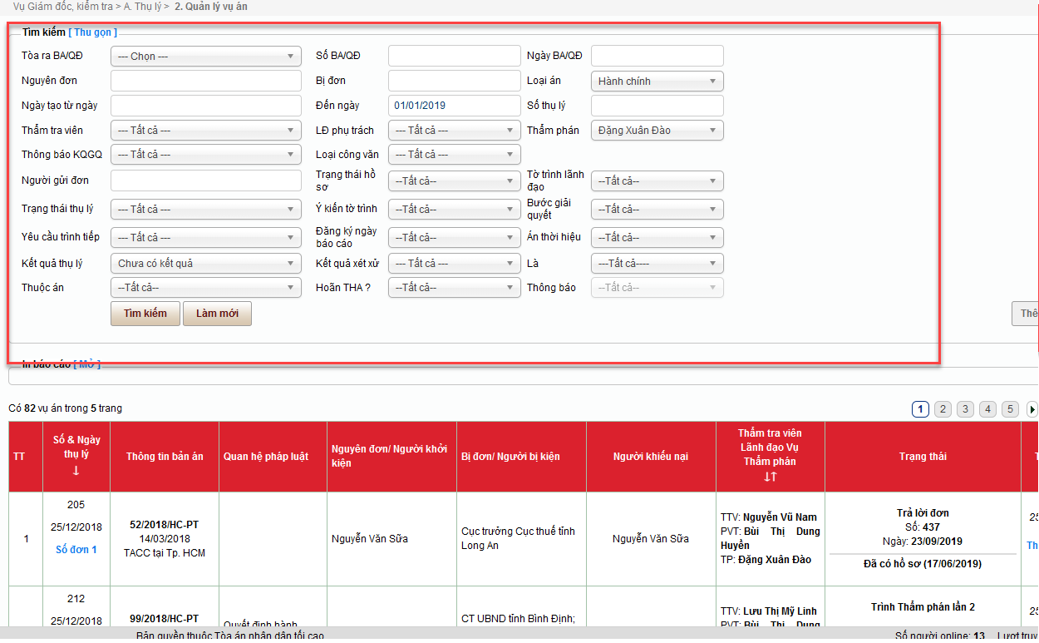
 | Chức năng quản lý tờ trình  - Chọn chức năng “Quản lý tờ trình”, màn hình quản lý tờ trình xuất hiện  - Tìm kiếm các tờ trình theo vụ việc đang giải quyết. | 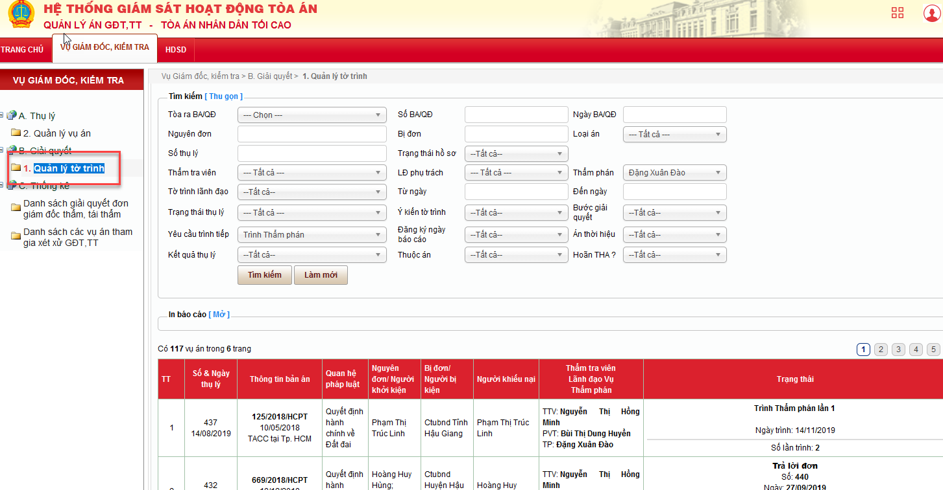
 | Thẩm phán Chọn “Quản lý tờ trình” tương ứng với Vụ án cần cho ý kiến để đi tới màn hình cập nhật ý kiến giải quyết tờ trình do các Vụ Giám đốc kiểm tra trình Thẩm phán. | 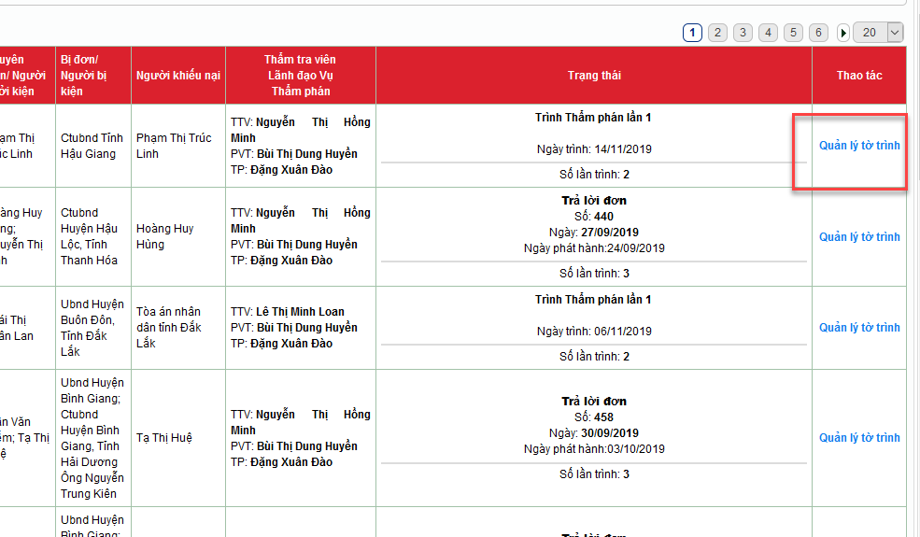
 | Màn hình hiển thị các ý kiến giải quyết tờ trình cho Vụ án đang chọn  - Thẩm phán nhấn chuột vào biểu tượng để nhập ý kiến tờ trình cho các lần trình của Thẩm tra viên | 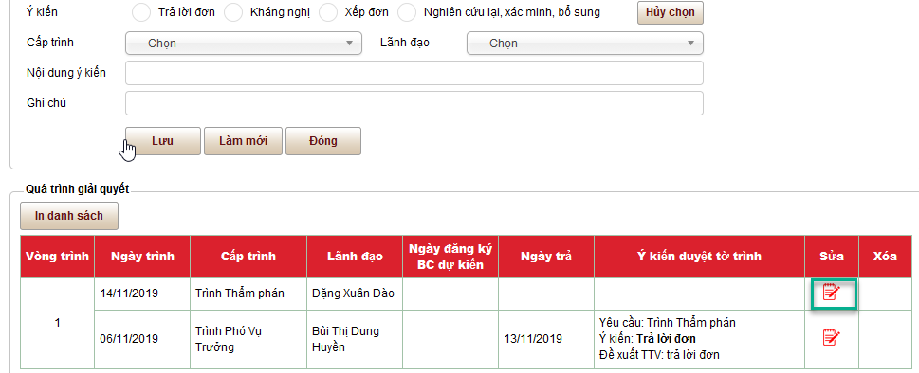
 | - Thẩm phán TANDTC (Thư ký giúp việc cho TP) cập nhật các thông tin ý kiến giải quyết như: ngày nhận tờ trình, ngày trả, ý kiến, … và chọn nút “Lưu” để hoàn thành việc cho ý kiến đối với Tờ trình của các Thẩm tra viên. | 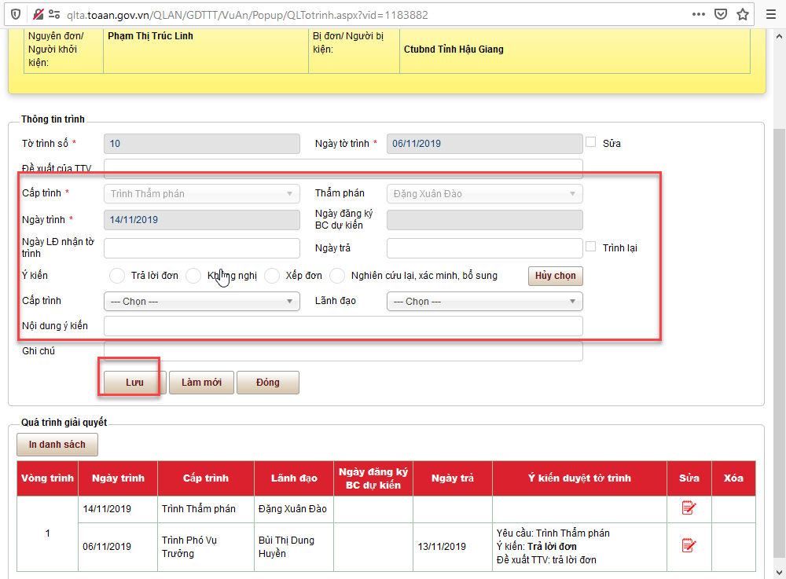
 | Chức năng Thống kê – Báo cáo  - Là chức năng để Thẩm phán lấy ra các báo cáo thống kê các vụ việc mình đã giải quyết và đang giải quyết.  - Phần mềm Hỗ trợ các mẫu báo cáo thống kê như hình bên.  - Thẩm phán TANDTC nhấn chuột vào mẫu báo cáo tương ứng để xem và in báo cáo thống kê. | 